Lekcja 07.04.2020
Temat: Osterlied HoppelhaseHans – słuchamy i śpiewamy.
https://www.youtube.com/watch?v=ms6xmbajAWE

Lekcja 08.04.2020
Temat: Osterzeit – ćwiczenia leksykalne
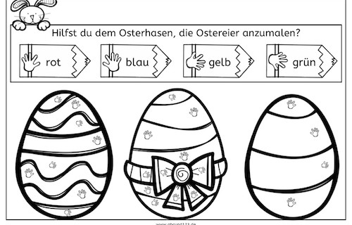
Pomóż zajączkowi pomalować pisanki

Zadania proszę przesłać na emaila: bogumilaszt@gmail.com

